數位通訊科技–總機未來
冠宇國際電訊 詹平旭
通訊始終來自於人性，自古以來，人不離群索居的特性促使人與人之間必然存在彼此互相溝通的需要，也因此各種不同的通訊方式從圖形發展到文字、刻字演變到印刷；從傳聲筒到電話、又從電話到手機，通訊的進化發展從不間斷。

通訊方式的發展到了21世紀已進入跟科技結合的時代，從電報、廣播、無線電、電話發展到現在的手機與網路；而科技的演進也從類比到了數位，但無論是類比通訊或現在的數位通訊，不管怎麼說它始終扮演人與人之間溝通的橋樑，通訊發展的重點應圍繞於此。

從信號處理方式來說，當前數位信號處理逐漸取代類比信號的過程中，仍然有許多先天上較為弱勢的地方，需研發人員持續努力克服。切入通訊業界最基礎的交換總機架構來看，IP數位交換總機與電話之間的介接傳輸因距離不大仍保有良好的通話訊號品質，而反觀先進的純網路交換機(SIP)卻因網路無遠弗屆的特性而經常產生迴音、斷續、無聲等繁多問題而無法有效普遍。先進的純網路交換機確實比較先進但衍生的問題卻比傳統交換機更加複雜、難以查察。

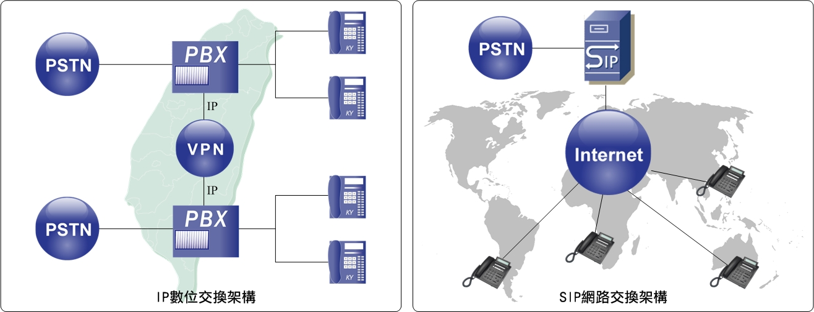

那數位交換機與網路交換機孰優孰劣呢！？其實回到先前所說「人與人之間溝通的橋樑」，以此中心思想為主軸作通訊架構規劃而不盲目追求先進設備，用最適合的設備來規劃客戶的通訊環境，就是最佳的通訊方式。

科技的進展飛速，將所有資訊、設備及服務都雲端化的時代不知不覺已經開始席捲，通訊業者是否感受到雲端化對交換總機的威脅了呢!?也許現在當下方是數位通訊科技的真正變遷吧! 許多的疑問不禁開始發芽，有更多的發想將會被創造，也許是轉機也是危機或是契機，各位是否熱血的磨拳以待呢!?

試想若網路交換機架構雲端化並成為一種服務，企業僅需支付固定月租費及通話費，相較於網路交換機動輒數萬甚至於數十萬的建置成本，傳統交換機在市場上的競爭力勢必下降，而前幾年無數先驅廠商聚焦的IP話機市場將真正成熟，這樣的猜測對嗎!?

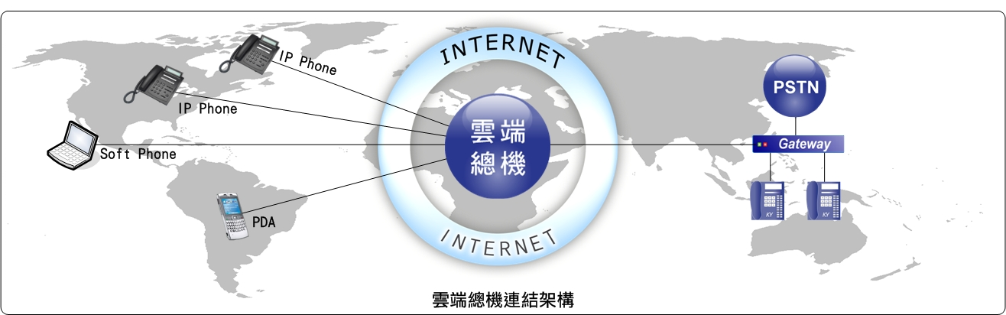

所有資訊設備、3C產品都以網路架構為未來主軸，交換總機也不例外，但關鍵在通話品質將抑制這樣的發展進程，而品質及頻寬掌握在網路業者手上，那台灣網路龍頭 -中華電信會推動這樣的發展嗎!?

或許，各位已經瞭解到台灣的數位通訊發展關鍵，在於中華電信推動速度快慢以及政府對於通訊業的發展計畫有多重視，但先不論通訊技術如何發展、網路架構如何成熟，「通訊」所處的主軸仍是溝通的橋樑，滿足客戶的需求；作好服務的品質，方是至關重要的不二法門。

總機功能比較列舉表
 | IP數位交換機  Hybrid | 純網路交換機  (SIP) | 雲端交換機  (SIP Service)
建置成本 | 一般 | 高 | 低
網路影響 | 低 | 高 | 高
通話品質 | 優 | 差 | 差
跨區能力 | 一般 | 強 | 優
使用話機 | 類比話機  數位話機  IP Phone | IP Phone  SIP Device | IP Phone  SIP Device

